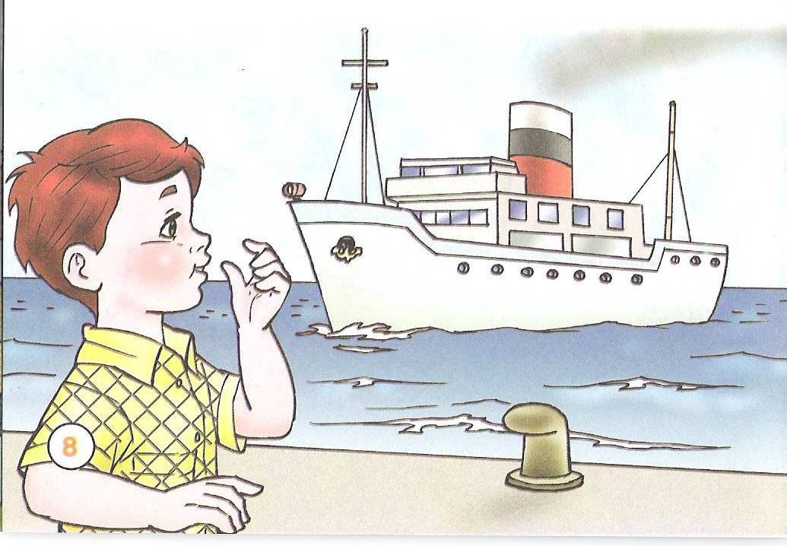

Ecem, çok mutlu oldu
ECEM
Ecem, bak gemi.
Gemiyi gördün mü?
Gemi limana geldi.
Ecem, gemiye bindi.
Ecem, gemi ile gezdi.
Ecem, gemiden indi..

